MINISTERE DES TRANSPORTS, DE L’AVIATION CIVILE  ET DE LA MARINE MARCHANDE  ------------------ |  | REPUBLIQUE DU CONGO  Unité*Travail*Progrès  -------
CABINET
----------
BUREAU DES ENQUETES ET DES ACCIDENTS D’AVIATION
----------

RAPPORT D’ACTIVITES
2021

SOMMAIRE

Mot du directeur - 2 -
1 Organisation - 4 -
1.1 Organisation en bref - 4 -
1.2 Mission, Vision et valeurs - 4 -
1.3 Le personnel - 4 -
1.4 Organigramme au 31 décembre 2021 - 4 -
1.5 Niveau de conformité aux normes internationales de l’OACI - 4 -
2 Faits saillants - 5 -
3 ETAT de la mise en œuvre du PSD - 6 -
3.1 Objectif stratégique 1 : Renforcer le cadre réglementaire et législatif existant - 6 -
3.2 Objectif stratégique 2 : Disposer d’une organisation conforme aux normes et pratiques recommandées de l’OACI et aux standards internationaux - 7 -
3.3 Objectif stratégique 3 : Disposer des ressources financières suffisantes - 7 -
3.4 Objectif stratégique 4 : Disposer d’un personnel qualifié et en nombre suffisant - 8 -
3.5 Objectif stratégique 5 : Disposer des ressources matérielles adéquates - 9 -
3.6 Objectif stratégique 6 : Mieux organiser et structurer le système de compte rendu et le processus d’enquête et d’analyse des évènements de sécurité - 10 -
3.7 Objectif stratégique 7 : Renforcer et développer la coopération avec les autres administrations d’aviation civile - 10 -
3.8 Objectif stratégique 8 : Participer à la promotion de la sécurité - 11 -
4 Difficultés rencontrées - 12 -
5 Conclusions et perspectives - 12 -

Mot du directeur
A l’occasion de la publication de ce rapport d’activités du Bureau des enquêtes et des accidents d’aviation (BEA), je remercie mes collaborateurs et les partenaires, qui depuis ma nomination le 28 janvier, m’ont aidé à prendre la mesure de ma fonction et de nos complémentarités. Je rends hommage à mon prédécesseur Firmin TATI TSONA, pour les actions accomplies au sein du BEA.
Cette année a été marquée par la mise en place d’un premier plan stratégique de développement servant de feuille de route pour les années 2021 – 2022 pour le renforcement des capacités du Bureau et sa mise en conformité avec les normes internationales.
Ce rapport décrit globalement les activités réalisées en 2021 par le Bureau des enquêtes et des accidents d’aviation et leurs résultats.
Je vous souhaite une bonne lecture de l’édition 2021 de notre rapport annuel et reste attentif à toutes les remarques que celle-ci pourrait susciter de votre part.

Brazzaville, le 31 décembre 2021
Le directeur,
Original signé
MOMBOULI Jean Verseau Rafils

Organisation

Organisation en bref
Le Bureau des enquêtes et des accidents d’aviation, ci-après nommé BEA, est une direction rattachée au cabinet du Ministre chargé de l’aviation civile créée par décret n° 2010-336 du 14 juin 2010 et organisée par le décret n° 2011-732 du
7 décembre 2011.
Il est notamment chargé de conduire des enquêtes de sécurité conformément à l’annexe 13 à la convention relative à l’aviation civile internationale.

Mission, Vision et Valeurs
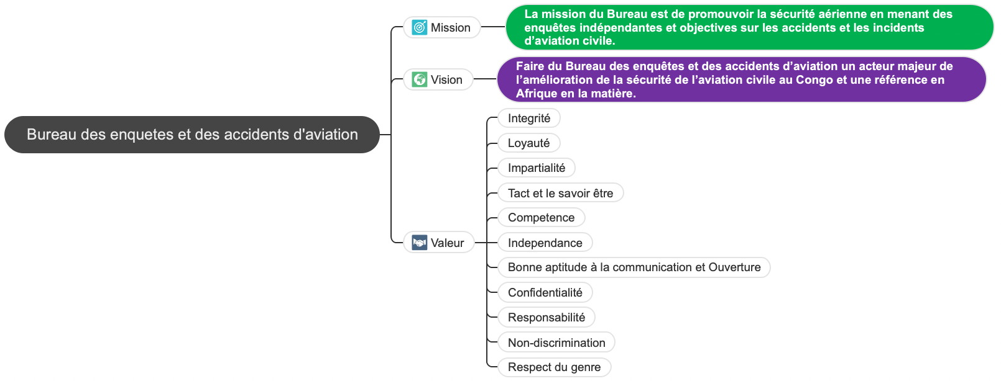

Le personnel
Au 31 décembre 2021, le BEA compte cinq (05) employés à temps plein.

Organigramme au 31 décembre 2021
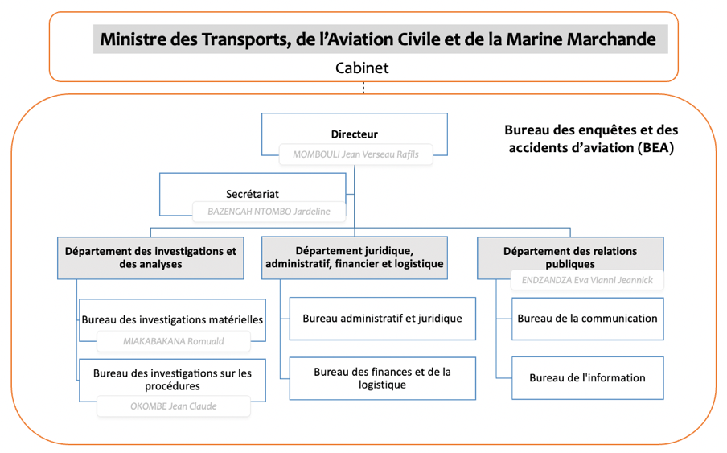

Niveau de conformité aux normes internationales de l’OACI
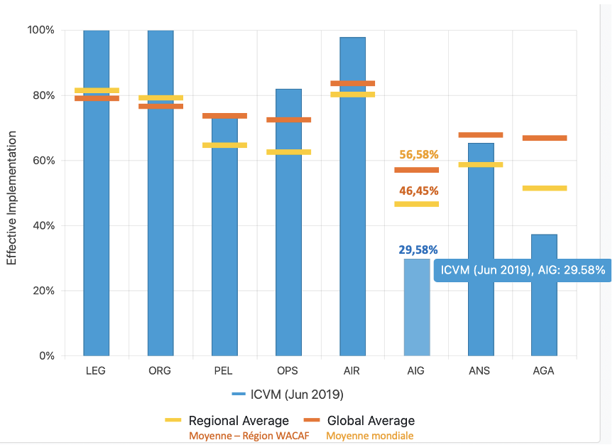

Faits saillants
- Nomination d’un nouveau Directeur
Le 28 janvier 2021, après avoir été nommé par le Ministre chargé de l’aviation civile, Mr Jean Verseau Rafils MOMBOULI est entré en fonction, le 08 février 2021, au BEA à titre de Directeur.
- Mise en œuvre du Projet de renforcement des capacités du système de supervision de la sécurité de l’aviation civile (COG 20801)
La cérémonie de promotion du projet d’assistance technique de l’OACI (COG 20801) relatif au renforcement du système de supervision de la sécurité de l’aviation civile de la République du Congo, financé par la République populaire de Chine à travers son Fonds d'assistance pour la coopération Sud-Sud, s’est tenue en mai 2021 en présence du Ministre chargé de l’aviation civile et des représentants de l’Ambassade de Chine et de l’OACI.
Ce projet signé par les parties en janvier 2020 n’a débuté qu’à partir de novembre 2020 du fait de la pandémie de Covid-19. Sa mise en œuvre en 2021 a été effective.
Le BEA et l’agence nationale de l’aviation civile (ANAC) sont les principaux bénéficiaires de ce projet qui comprend deux volets : (i) mise à disposition des experts de l’OACI sur site ; et (ii) formation continue du personnel.
- Mise en place du Plan stratégique de développement (PSD)
Cette année a été marquée par la mise en place du premier Plan stratégique de développement (PSD) du BEA, feuille de route pour les années 2021 – 2022, visant à renforcer les capacités du Bureau de façon à améliorer sa conformité aux normes internationales de l’OACI.
Ce plan décliné en cinq (05) axes compte huit (08) objectifs :
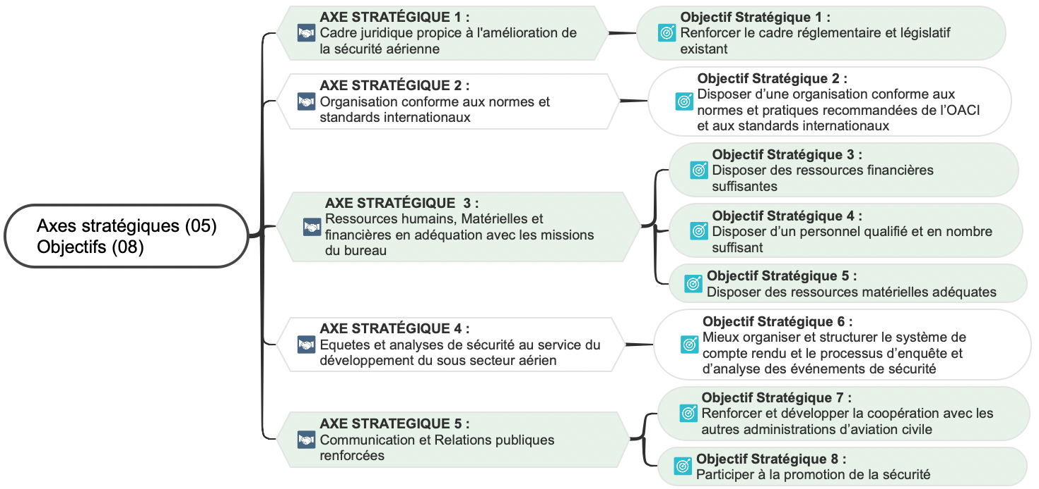

Etat de la mise en œuvre du PSD

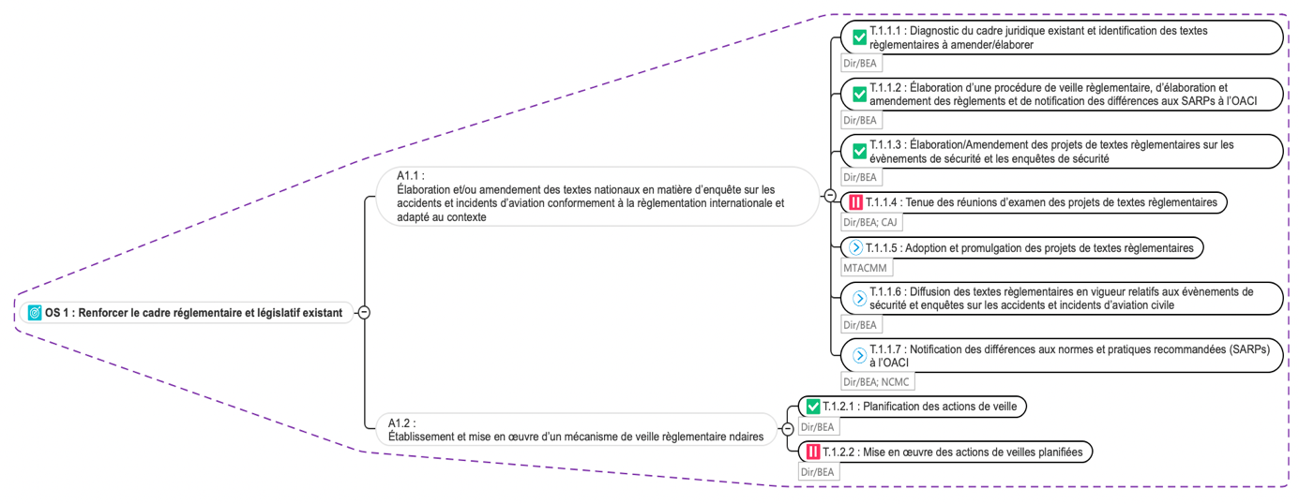
Objectif stratégique 1 : Renforcer le cadre réglementaire et législatif existant
Le BEA a mis en place une procédure (PRO-REG-01) pour la veille règlementaire et l’élaboration/amendement des règlements liés à son domaine d’activités. Le diagnostic du cadre règlementaire a conduit à l’élaboration de quatre (04) projets d’arrêtés ci-après :
- Projet d’arrêté relatif aux enquêtes sur les accidents et les incidents d'aviation civile
Élaboré en application de l’article 37 à la Convention de Chicago, ce projet de texte transpose en droit positif les normes et pratiques recommandées (SARPs) de l’OACI contenues dans la dernière édition (édition 12 de juillet 2020) de l’annexe 13 à la Convention de Chicago.

- Projet d’arrêté relatif à la collecte, au stockage et à l’analyse des évènements de sécurité
Ce projet de texte abrogeant l’arrêté n°11060/MTACMM-CAB du 13 juin 2019 :
(i) amende la liste et regroupe en catégorie les évènements susceptibles de présenter un risque important pour la sécurité aérienne, à notifier au BEA et à l’ANAC ;
(ii) consolide les exigences en vigueur relatives à la protection des sources d’information, à l’analyse et au suivi des évènements de sécurité par les exploitants et fournisseurs de services.

- Projet d’arrêté abrogeant l’arrêté n°11048/MTACMM-CAB du 13 juin 2019 relatif à l'exercice de la fonction d'enquêteur au bureau des enquêtes et accidents d'aviation civile
Basé sur les documents pertinents de l’OACI (Doc 9962, Cir 298 et le guide de formation des enquêteurs élaboré par le panel AIG de l’OACI d’aout 2020), ce projet de texte vise à aligner les exigences en vigueur aux normes et bonnes pratiques internationales relatives à l’exercice de la fonction d’enquêteur.

- Projet d'arrêté relatif au plan d’assistance aux victimes d’accidents de l’aviation civile et à leurs proches
Ce projet de texte est pris en application de la Résolution A40-16 de la 40^{éme} Assemblée de l’OACI. Il fixe, d’une part, les responsabilités des transporteurs aériens exploitant en République du Congo pour l’assistance aux victimes d’accident d’aviation civile et à leurs proches et établit, d’autre part, les lignes directrices d’élaboration des plans d’assistance.

Objectif stratégique 2 : Disposer d’une organisation conforme aux normes et pratiques recommandées de l’OACI
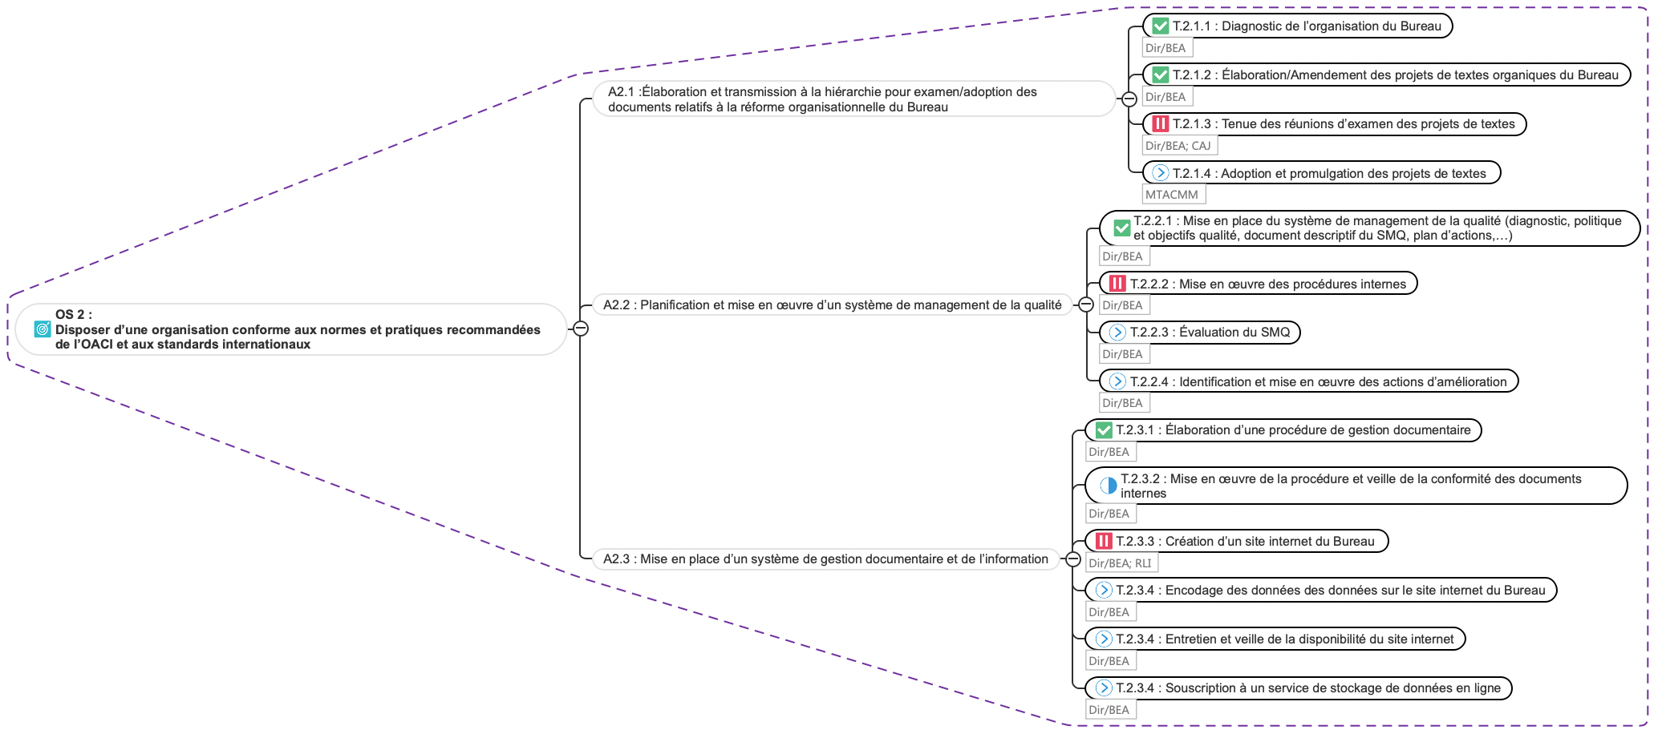
Les projets de textes organiques pour la réforme du BEA ont été initiés. Cette réforme a pour objectif le changement du statut actuel du Bureau à l’effet de le rendre fonctionnellement pleinement indépendant.
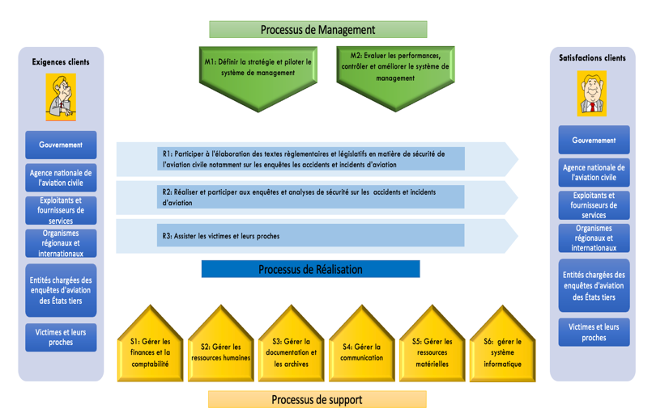
Le BEA a adopté la démarche qualité pour la gestion de ses activités regroupées en processus.
Une procédure de gestion documentaire (PRO-SDA-01) a été mise en place pour la standardisation du processus d’élaboration/amendement des documents et l’amélioration de la gestion et du contrôle des documents dans la diversité de leurs supports.

Objectif stratégique 3 : Disposer des ressources financières suffisantes
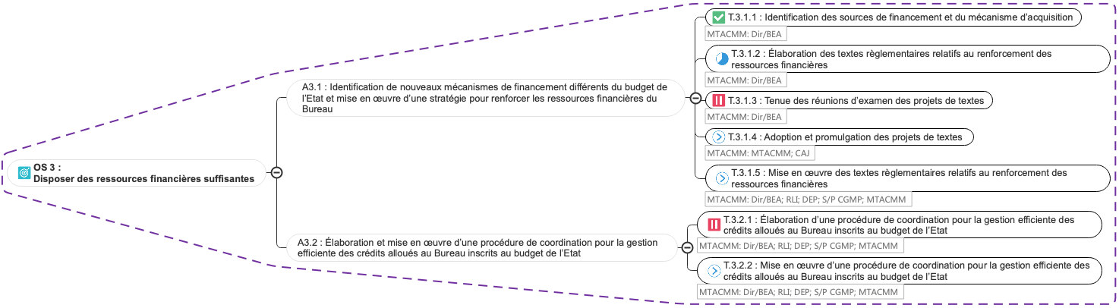
La réflexion sur les mécanismes pérennes de financement des activités du BEA a conduit à l’élaboration de deux projets de textes règlementaire et législatif pour la révision de la clé de répartition de la redevance de l’aviation civile (RAC) et de la redevance de concession des aéroports internationaux.

Objectif stratégique 4 : Disposer d’un personnel qualifié et en nombre suffisant
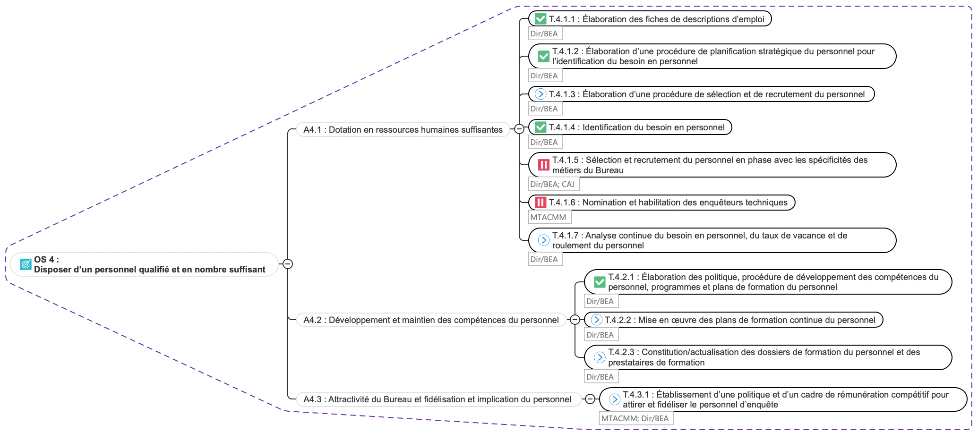Les exigences en matière de compétences pour chaque poste au sein du BEA ont été établies dans les fiches de description d’emploi (DOC- MSP -01).
Afin de disposer en tout temps d'un personnel suffisant, le BEA a mis en place une méthodologie d'évaluation continue des besoins en personnel, décrite dans sa procédure de planification stratégique du personnel (PRO-SRH-01), basée sur la nature des taches et la charge de travail y relative, la taille et la complexité de l’activité aéronautique.
Le BEA a constitué un groupe de 17 spécialistes de l’aviation civile expérimentés (ingénieurs en maintenance d’aéronef, pilotes, contrôleurs de la circulation aérienne, ingénieurs en météorologie aéronautique, …) pour l’accompagner dans la conduite de ses enquêtes.
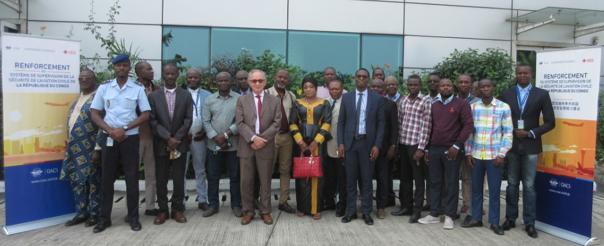
Une matrice des compétences des enquêteurs de sécurité et une procédure de développement des compétences du personnel (PRO-SRH-02) ont été établies. Cette procédure (PRO-SRH-02) comprend la politique du BEA en la matière qui s’inscrit dans l’esprit et le cadre de la mise en œuvre des recommandations spécifiques de l’OACI. Elle est déclinée à travers un programme et un plan de formation du personnel.
Source - BEA Congo
Formation "Investigation d’accidents et incidents et études de cas", Brazzaville, 28/06 - 09/07/21
Afin d’optimiser les ressources financières et d’augmenter le nombre de bénéficiaires, le BEA a priorisé l’organisation des formations sur site dans son plan de formation 2021.
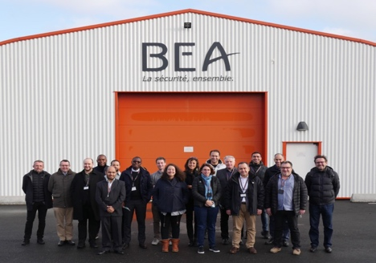
Pour la mise en œuvre de ce plan de formation, le BEA a notamment bénéficié de l’appui du Bureau des enquêtes et d’analyses pour la sécurité de l’aviation civile (BEA-France) et du projet de renforcement du système de supervision de la sécurité (COG 20801).
Source - BEA France
Formation " Commercial Air Transport Safety Investigation (COMATSI)" Bourget, 22/11 - 03/12/21
Le personnel du BEA a participé à la formation « Investigation d’accidents et incidents et études de cas » organisée à Brazzaville par l’OACI et pris part aux formations organisées par Singapore Aviation Academy (SAA) dans le cadre du protocole signé avec la Commission africaine de l'aviation civile (CAFAC).
Le plan de formation 2021 du BEA a été mis en œuvre à 65 %.
Les formations non réalisées sont reportées à 2022.

Objectif stratégique 5 : Disposer des ressources matérielles adéquates
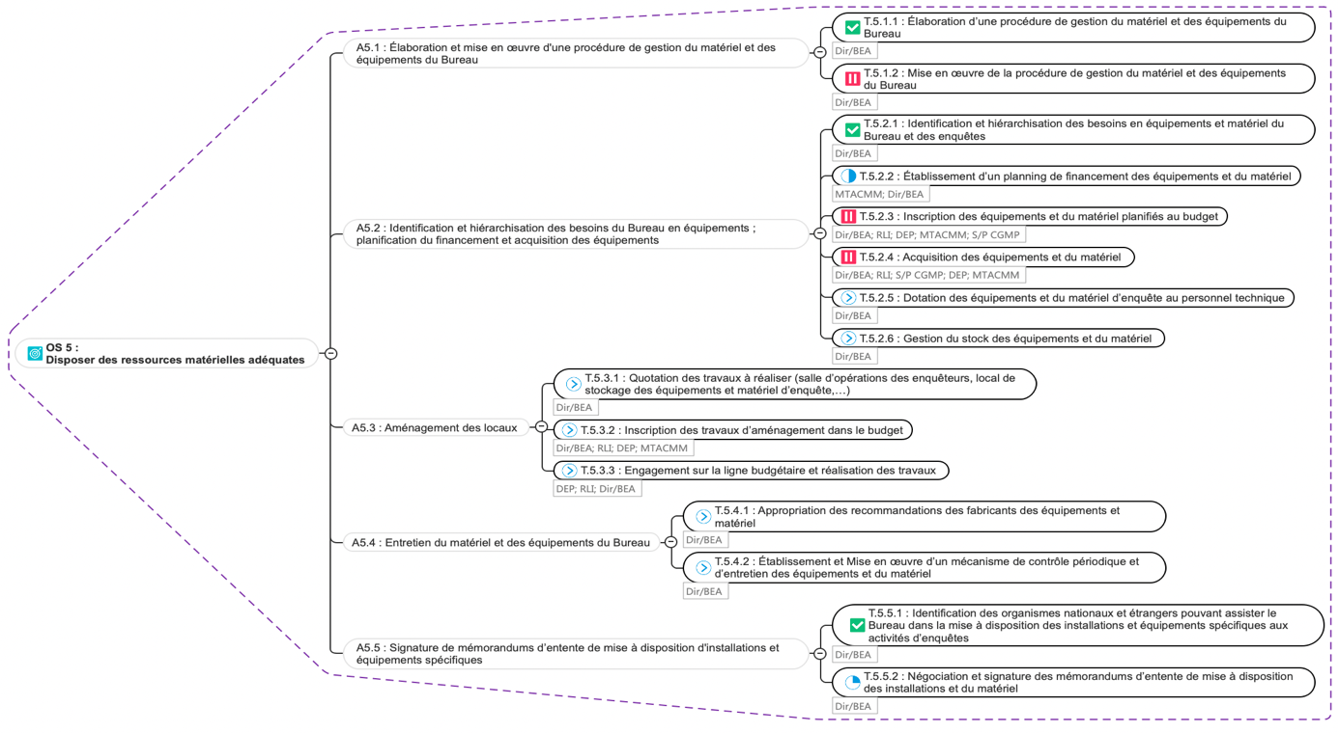Une master liste d’équipements et de matériel d’enquêtes et une procédure pour leur gestion (PRO-SRM-01) ont été élaborées. Cette liste est notamment constituée de :
(i) les équipements de protection individuelle et collective ; (ii) les équipements de communication et de navigation ; (iii) les équipements de marquage, de repérage et de collecte d'indices ; et (iv) le matériel roulant.
La ligne de soixante-dix millions (70.000.000) de francs CFA inscrite en loi de finance 2021 dans la section investissement, pour l’acquisition des équipements et du matériel d’enquêtes du BEA, a été supprimée et reportée au budget 2022 lors de la révision budgétaire.

Objectif stratégique 6 : Mieux organiser et structurer le système de compte rendu et le processus d’enquête et d’analyse des évènements de sécurité
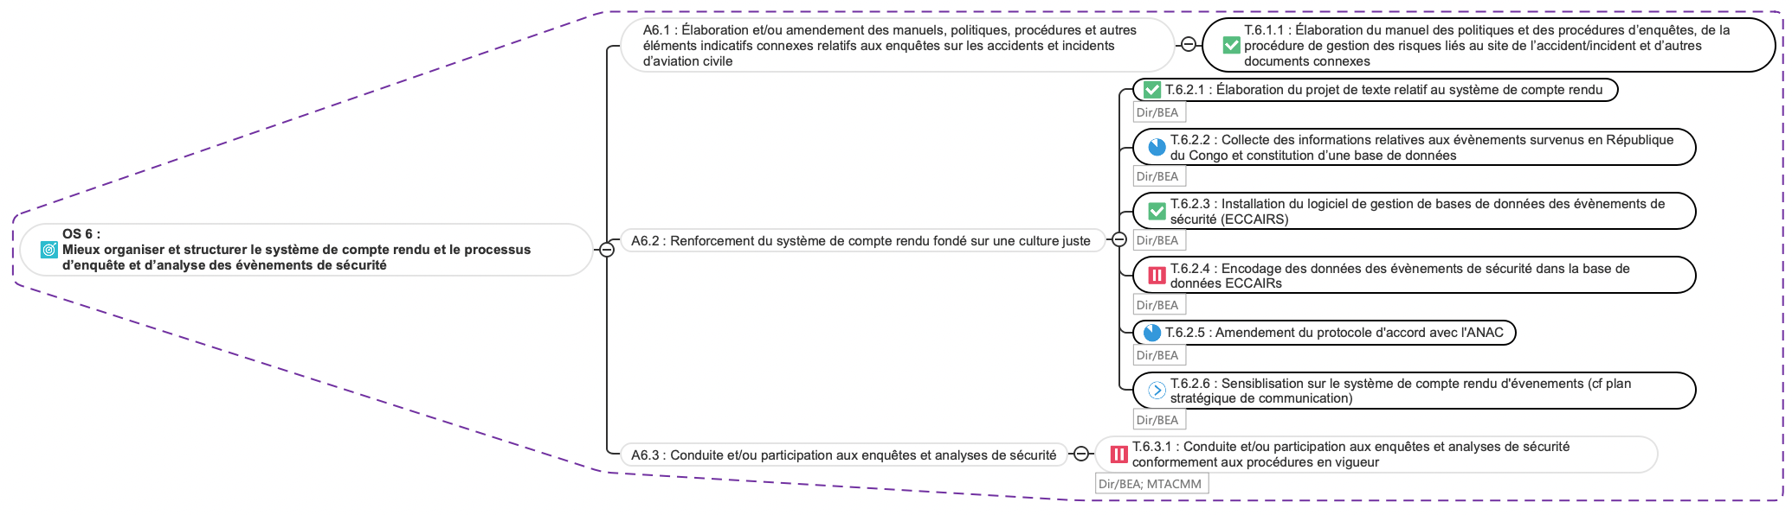
Aucune enquête de sécurité n’a été ouverte en 2021.
Le BEA a normalisé son processus d’enquête par l’élaboration d’une documentation d’enquête alignée sur les dispositions de l’annexe 13 à la Convention de Chicago et les documents techniques de l’OACI, adaptée à l’environnement et enrichie par les bonnes pratiques internationales en la matière.
Cette documentation se compose notamment d’un manuel comprenant les politiques et les procédures d’enquêtes (MAN-REA-01) et d’une procédure fournissant des orientations sur la gestion des risques liés au site de l’accident/incident (PRO-REA-02).

Objectif stratégique 7 : Renforcer et développer la coopération avec les autres administrations d’aviation civile
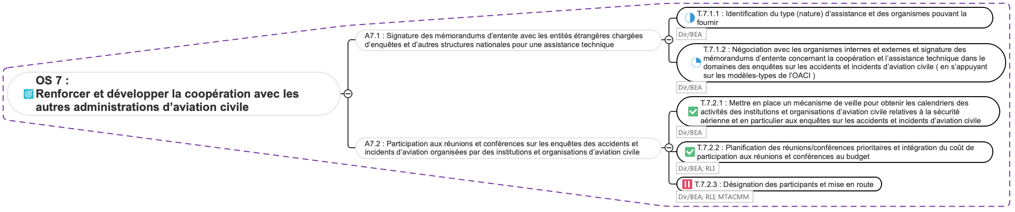
Dans le cadre de la mise en œuvre du PSD et s’appuyant sur le protocole d’accord signé en 2014, le BEA et le BEA-France ont renforcé leur collaboration par la tenue régulière de réunions d’échange d’expérience.
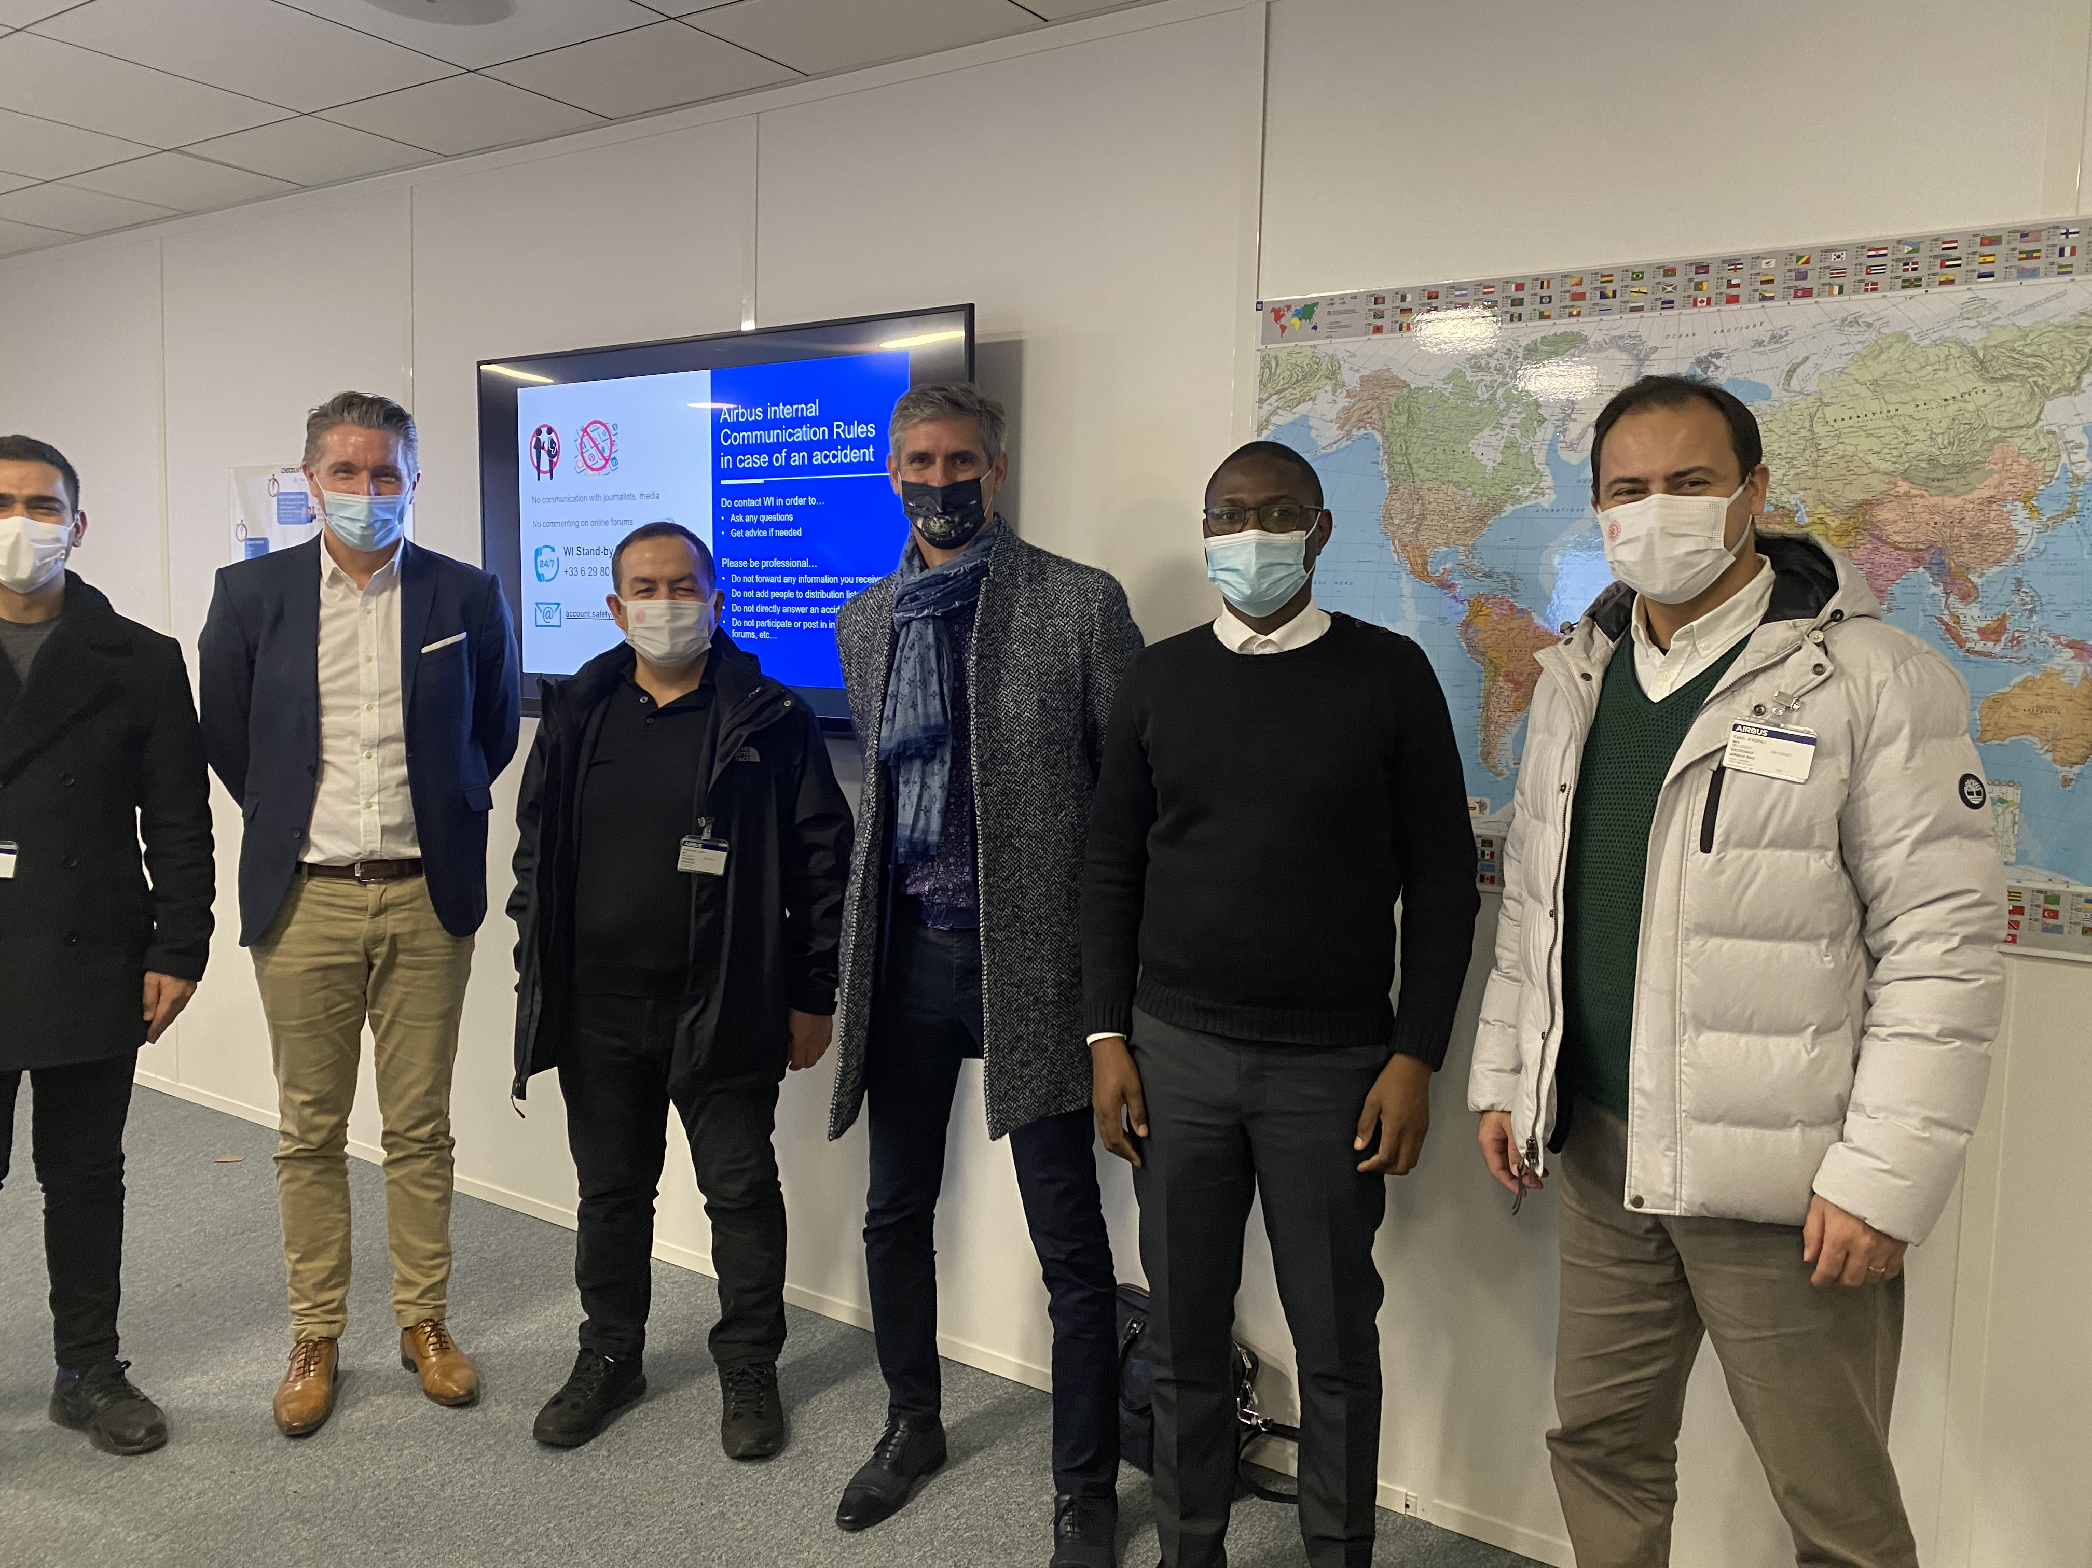
En mars 2021, le BEA a pris part au séminaire annuel sur les enquêtes d’accidents et d’incidents graves organisé en ligne par Airbus.
Source - BEA Congo
Réunion chez Airbus, Toulouse, 06/12/2021

Le BEA a participé à la formation « Commercial air transport safety investigation (COMATSI) » organisée conjointement par le BEA-France et l’École nationale de l’aviation civile (ENAC) en novembre 2021. Une partie des frais inhérents à cette participation a été couverte par la Mission de la Coopération Internationale (MCI) de la Direction générale de l’aviation civile (DGAC).

Avec l’appui du BEA-France, Le BEA a tenu deux réunions sur la sécurité aérienne, le 06 décembre 2021, à Toulouse (France), avec les constructeurs d’aéronefs « Airbus » et « ATR ».
Source - BEA Congo
Réunion chez ATR, Toulouse, 06/12/2021
Afin de faciliter l’échange d’informations et d’expérience, essentiel à la bonne conduite des enquêtes de sécurité, le BEA a signé, en octobre 2021, un accord de coopération en matière d’enquêtes sur les accidents d’aviation civile avec le Bureau d’enquêtes du Benin. L’année 2021 a également été marquée par des négociations avec les autorités en charge des enquêtes de sécurité du Sénégal, de la Cote d’ivoire et de l’Ukraine pour la signature de protocoles d’accord.
Un projet d’amendement du protocole d’accord entre le BEA et l’ANAC a été initiée intégrant notamment des dispositions sur la mise en œuvre du programme national de sécurité, la promotion de la sécurité, les bases de données de sécurité, les publications en matière de sécurité et la coordination lors des enquêtes de sécurité.

Objectif stratégique 8 : Participer à la promotion de la sécurité
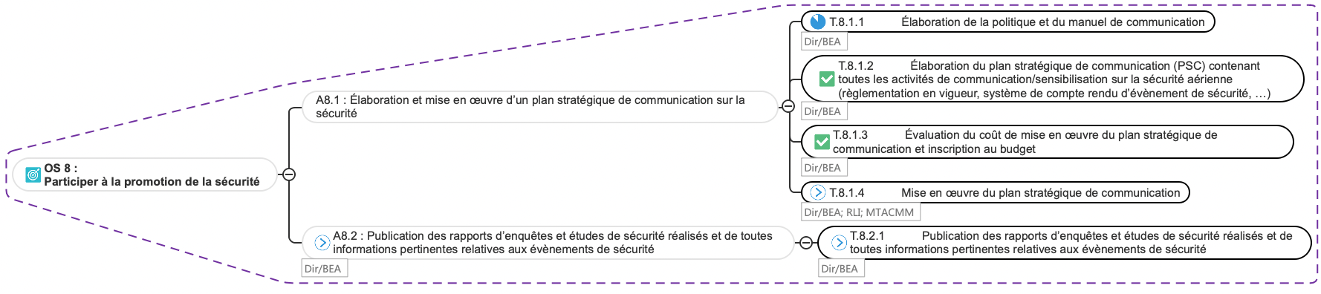
Une base de données constituée d’évènements de sécurité enregistrés au cours des dix précédentes années a été mise en place.
Le nombre d’évènements porté à la connaissance du BEA demeure très faible et les notifications enregistrées proviennent principalement d’un seul exploitant. Cela traduit visiblement la non-appropriation par les exploitants et les fournisseurs de services de la culture de notification d’évènements de sécurité, l’ignorance et le non-respect des exigences relatives au système de compte rendu d’évènement de sécurité contenues dans l’arrêté n°11060/MTACMM-CAB du 13 juin 2019.
Un manuel de communication et un plan stratégique de communication (PSC) ont été élaborés. Ce PSC qui sera mis en œuvre en 2022 prévoit notamment une campagne de formation et de sensibilisation de tous les acteurs du secteur, axée sur les obligations règlementaires et la mise en évidence des avantages que procurerait, sur le plan de la sécurité aérienne, une saine culture de la notification.

Difficultés rencontrées
L’insuffisance de moyens financiers et matériels a eu un impact significatif sur la capacité du Bureau à mettre en œuvre son PSD.

Conclusions et perspectives
Une partie des fonds du projet COG 20801 réservée au déploiement à Brazzaville d’un expert dans le domaine des enquêtes de sécurité a été affectée au volet « formation continue du personnel » dudit projet pour l’organisation sur site en 2022 de plusieurs formations techniques au profit du personnel du BEA.
L’optimisation et la meilleure organisation de la coopération entre les bureaux d’enquêtes de sécurité constituent une opportunité d’évolution en termes d’acquisition de connaissances et d’expérience. Aussi, en 2022, le BEA continuera à y attacher un intérêt particulier.
L’année 2022 sera marquée par la tenue d’une mission de validation coordonnée (ICVM) de l’OACI visant à réévaluer le niveau de conformité de la République du Congo aux normes internationales, notamment dans le domaine des enquêtes sur les accidents et incidents d’aviation.
Le Bureau a réalisé globalement 37% des tâches du PSD 2021-2022 et entend poursuivre la mise en œuvre en 2022 pour atteindre les objectifs établis qui concourent à l’amélioration de la sécurité aérienne en République du Congo.

SOMMAIRE DES ANNEXES

- Table de suivi de la mise en œuvre du PSD 2021 -2022

- Table de suivi de la mise en œuvre du plan de formation du personnel

- Table de suivi du processus d’élaboration de la documentation du BEA

